JONAVOS RAJONO JAUNIMO VISUOMENINIŲ ORGANIZACIJŲ SĄJUNGA
,,APSKRITAS STALAS“

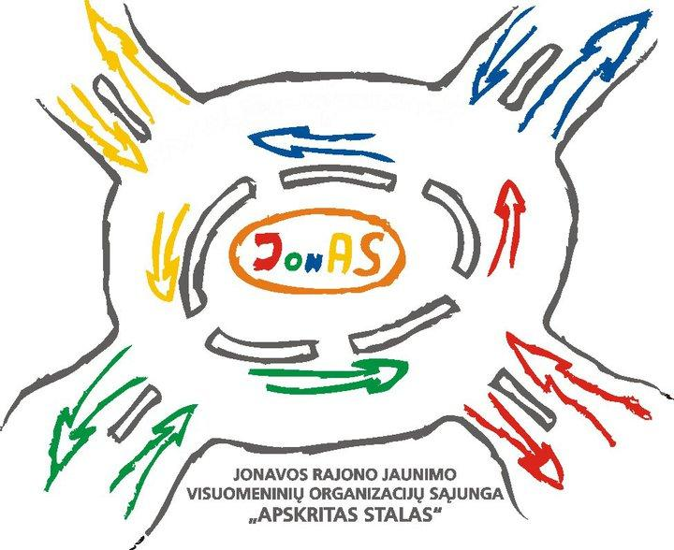

STRATEGIJA
2018-2020 m.

Jonava
2016

Jonavos rajono jaunimo visuomeninių organizacijų sąjunga ,,Apskritas stalas‘‘ VšĮ Registrų centre buvo įregistruota 2007 m. Spalio mėn. 9d., dok. Nr. 111287 ir gavo juridinio asmens kodą – 301150931.
Neformalioje aplinkoje Jonavos rajono jaunimo visuomeninių organizacijų sąjunga ,,Apskritas stalas‘‘ sutrumpintai yra vadinama JonAS.
JonAS vizija – Jonava – Lietuvos jaunimo sostinė!
JonAS misija – vienyti jaunimo organizacijas, siekiant atstovauti Jonavos rajono jaunimą ir kryptingai vystyti regioninę bei nacionalinę jaunimo politiką.
JonAS veiklos kryptys:
- Jonavos rajono jaunimo organizacijų ir su jaunimu dirbančių organizacijų atstovavimas;
- Jonavos rajono jaunimo organizacijų pažinimas ir su jaunimu dirbančių organizacijų potencialo stiprinimas;
- Jonavos rajono jaunimo organizacijų ir su jaunimu dirbančių organizacijų jungtinės veiklos skatinimas ir koordinavimas;
- Bendradarbiavimas su jaunimu dirbančiomis organizacijomis ir institucijomis, siekiant Jonavos rajono jaunimo politikos integralumo.
JonAS ilgalaikiai tikslai:
1. JonAS narių ir jaunų žmonių atstovavimas
1.1.1 strateginio laikotarpio periodu parengti tyrimus, susijusius su jaunimo padėtimi rajone bei mieste, siekiant tinkamo jaunimo politikos vystymo Jonavos rajono savivaldybės strategijos formavime bei įgyvendinime;
1.1.2. remiantis gautais duomenimis teikti bent du pasiūlymus per metus regioninės ir nacionalinės jaunimo politikos vystymuisi;
1.2. Dalayvauti kitų jaunimo ir nevyriausybinių struktūrų veiklose vietiniu, nacionaliniu ir tarptautiniu lygmeniu:
1.2.1. dalyvauti JRD ir LiJot renginiuose bei iniciatyvose;
1.2.2. dalintis gerąja patirtimi bei bendradarbiauti su ne mažiau 3 RJOT;
1.2.3. per JonAS deleguotus atstovus dalyvauti savivaldybės jaunimo reikalų taryboje, VVG, įvairiose komisijose ir teikti joms pasiūlymus.

2. JonAS i narių organizacijų pažinimas ir potencialo stiprinimas
2.1. Pagal poreikius vykdoma Jonavos rajono jaunimo ir jaunimo organizacijų situacijos analizė ir identifikuojami jų poreikiai;
2.1.1. siekti bendradarbiavimo su naujomis jaunimo ir su jaunimu dirbančiomis organizacijomis, įtraukiant jas į JonAS veiklą;
2.1.2.vykdyti individualius susitikimus su organizacijomis narėmis;
2.2. parengti ir įgyvendinti nuolatinę JonAS narių kvalifikacijos kėlimo sistemos metodiką;
2.2.1. kasmet įgyvendinti mokymų ciklą JonAS narėms, pagal jų poreikių analizę (nemažiau kaip 2 mokymai/ seminarai per metus);
2.2.2. kasmet į JRT, LiJOT ar kitų jaunimo nevyriausybinių organizacijų mokymus išsiųsti nemažiau kaip 5 jaunimo organizacijų vadovus ar lyderius;
2.3. sukurti erdvę JonAS narių tarpusavio bendradarbiavimui, gerosios patirties sklaidai ir bendruomenės stiprinimui;
2.3.1. siekiama išnaudoti narių potencialą, skatinti gerosios patirties sklaidą tarp Jonavos rajono jaunimo ir su jaunimų dirbančių organizacijų;
2.3.2. skatinti JonAS organizacijas narias vykdyti bendras iniciatyvas.

3. JonAS ir jos narių veiklos viešinimas, visuomenės informavimas, siekiant gerinti jaunimo įvaizdį.
3.1. Sukurti bendrą JonAS įvaizdžio standartą ir jo laikytis;
3.1.1. JonAS vardo sukūrimas ir palaikymas (apranga, logotipo viešinimas, siuvenyrų kūrimas);
3.1.2. internetinės svetainės sukūrimas ir prieinamumas visoms narėms organizacijoms;
3.2. glaudžiai bendradarbiauti su vietos žiniasklaida turint informacinius partnerius;
3.2.1. surasti bent 1 informacinį partnerį, kuris užtikrintų informacijos sklaidą rajone;
3.2.2. ieškoti inovatyvių informacijos sklaidos būdų;
3.3. biure turi būti RSV koordinatoriaus ir savanorių komanda;
3.3.1. įtraukti rajono politikus į JonAS įvaizdžio gerinimą.

4. Integralios jaunimo politikos įgyvendinimas Jonavos rajone, skatinant tarpinstitucinį bendradarbiavimą.
4.1. Bent kartą per metus inicijuoti susitikimus su institucijomis, dirbančiomis su jaunimu, su tikslu įgyvendinti integralią jaunimo politiką (JRSJRT);
4.2. Organizuoti Jonavos jaunimo fondo įsikūrimą, remiamą Jonavos verslininkų bei fizinių asmenų.

5. Stiprinti JonAS valdymo struktūrų dirbančių su jaunimu kompetencijas, veiklumą, produktyvumą bei finansinį stabilumą.
5.1. Veikianti biuro komanda, turinti pareigas ir jas atliekanti jas kompetetingai ir motyvuotai;
5.2 JonAS struktūros dalyvauja seminaruose, mokymuose, nuolatos tobulėja;
5.4. teikti paraiškas finansavimui gauti į Lietuvos bei užsienio fondus.
6. Sukurti organizacijų narių vertinimo metodiką, kuri padėtų identifikuoti problemas ir atskleisti su jaunimo susijusią esamą situaciją rajone.

